DUM - Digitální Učební Materiál



Název školy : Střední odborné učiliště, Lišov
tř. 5. května 3
373 72 Lišov
IČO: 75050111 REDIZO: 651023599

Vzdělávací oblast : Stravovací a ubytovací služby

Předmět : Potraviny a výživa

Název a číslo DUMu : Masné konzervy A1_19

Anotace : Opakování základních druhů masných konzerv, jejich vad a
využití při přípravě pokrmů studené i teplé kuchyně

Třída a datum ověření : 2KA, 13. 5. 2013

Autor : Ing. Pavla Vaňková

Registrační číslo : CZ.1.07/1.5.00/34.1012
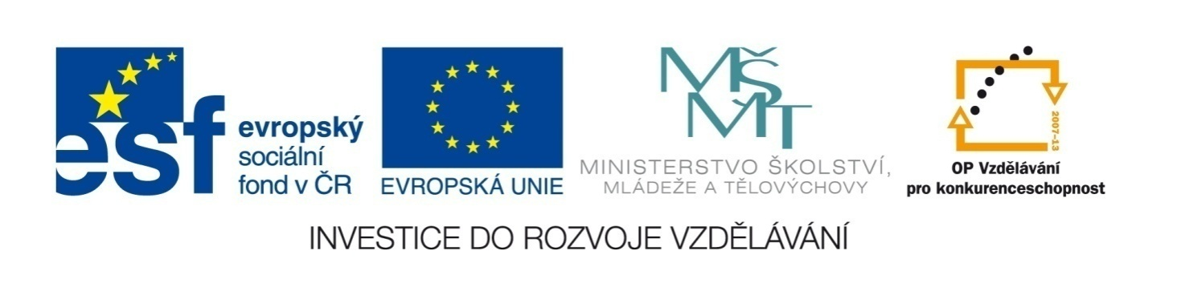
Tento projekt je spolufinancován Evropským sociálním fondem a státním rozpočtem České republiky.

Masné konzervy
-pracovní list

- Rozdělte masové konzervy do tří základních skupin, ke každé uveďte příklad:
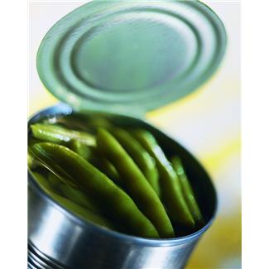
a/
…………………………………………………………….
…………………………………………………………….

b/

…………………………………………………………….
…………………………………………………………….
Obrázek č.1

c/
…………………………………………………………….
…………………………………………………………….

- Vypište možné vady, které masové konzervy mohou mít:

…………………………………………………………….
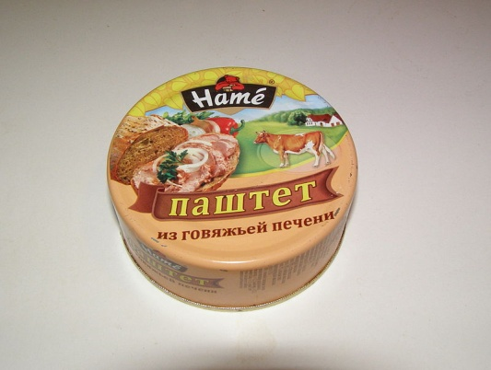
…………………………………………………………….
…………………………………………………………….
…………………………………………………………….
…………………………………………………………….
…………………………………………………………….
Obrázek č.2

- Napište příklady masových konzerv, které můžeme koupit v obchodní síti:
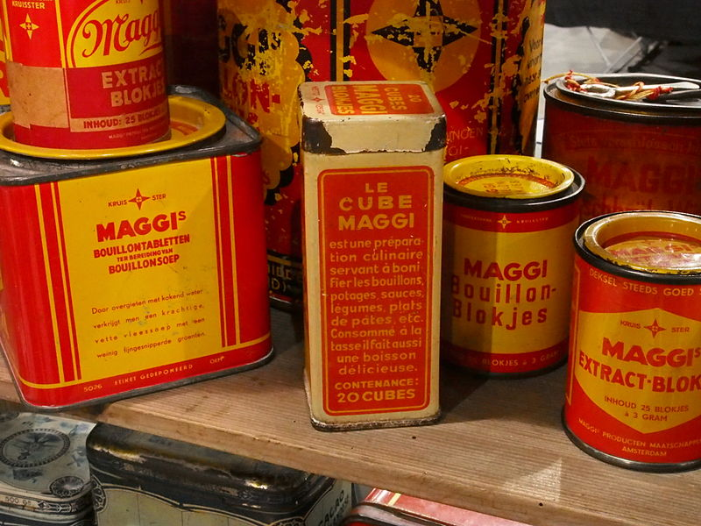
Paštiky
…………………………………………………………….
…………………………………………………………….
…………………………………………………………….
…………………………………………………………….
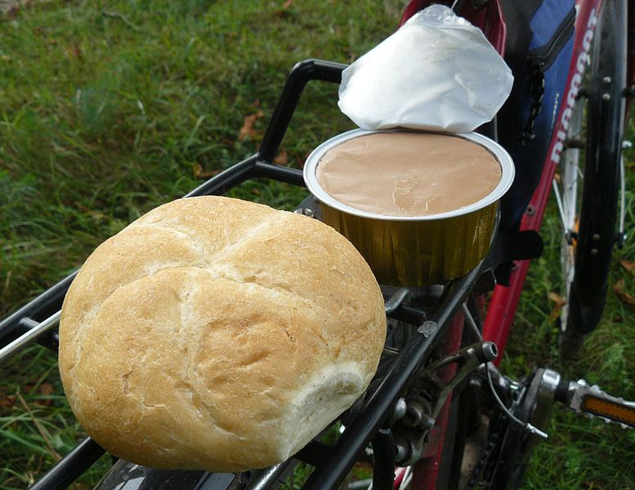
Obrázek č.3

Hotové pokrmy (guláše, omáčky na těstoviny, masové směsi)
…………………………………………………………….
…………………………………………………………….
…………………………………………………………….
Obrázek č.4 …………………………………………………………….

Masné výrobky v konzervě (párky, klobásy)
…………………………………………………………….
…………………………………………………………….
…………………………………………………………….
…………………………………………………………….

Masa ve vlastní šťávě
…………………………………………………………….
…………………………………………………………….
…………………………………………………………….
Obr. č.5
Masné konzervy
-pracovní list (ŘEŠENÍ)

- Rozdělte masové konzervy do tří základních skupin, ke každé uveďte příklad:
a/
Masa ve vlastní šťávě a guláše
-Hovězí guláš, Vepřové maso ve vlastní šťávě,
Krůtí maso s vejci

b/

Paštiky a haše
-Játrová paštika, Májka, Zbojnická paštika, Brusinková paštika

Obrázek č.1
c/

Hotová jídla bez přílohy nebo s přílohou

-Zeleninové lečo s vejci, Boloňské špagety, Vepřové nudličky se zeleninou

- Vypište možné vady, které masové konzervy mohou mít:

Bombáže,
Koroze,
Mapování,
deformace

Obrázek č.2

- Napište příklady masových konzerv, které můžeme koupit v obchodní síti:
Paštiky
Zvěřinová paštika
Brusinková paštika
Paštika s ořechy
Krůtí paštika s koňakem
Obrázek č.3

Hotové pokrmy (guláše, omáčky na těstoviny, masové směsi)
Hovězí guláš
Zeleninové lečo s vejcem
Boloňské špagety
Zbojnický guláš
Obrázek č.4

Masné výrobky v konzervě (párky, klobásy)
Spišské párky
Utopenci
Zvěřinové klobásky
Masa ve vlastní šťávě
Krůtí maso s vejci
Vepřové maso ve vlastní šťávě
Hovězí maso ve vlastní šťávě
Sardinky v oleji
Obr. č.5
Zdroje:

Obrázky:

č.1 a č.5
KLIPART – nástroj Microsoft Windows [online], dostupný na WWW: http://www.office.microsoft.com [cit. 2013-12-05]

č.2
Dostupný pod licencí Commons. wikimedia.org [online] na WWW: <http://upload.wikimedia.org/wikipedia/commons/a/ab/Hame-pastika.JPG
> [cit. 2013-12-05]

č.3
Dostupný pod licencí Commons. wikimedia.org [online] na WWW: <http://commons.wikimedia.org/wiki/File:Household_products,_Maggi_bouillon-blokjes_pic6.JPG> [cit. 2013-12-05]

č.4
Dostupný pod licencí Commons. wikimedia.org [online] na WWW: <http://commons.wikimedia.org/wiki/File:Bike,_bread,_pate.JPG> [cit. 2013-12-05]

